GitHub et Git

Partie 1 :

Création de compte GitHub : fait.

Partie 2 :

Installation de Git Bash  <http://git-scm.com/downloads> : fait.

Partie 3 :

Réponses aux questions :

Qu'est-ce que GitHub?

* GitHub est un service web contenant des projets Git.

Quand a-t-elle été créée ? Pourquoi? Par qui?

* Cree en 2008 par Linus Torvalds pour permettre aux développeurs de pouvoir hébergée leurs différents projets.

Quelles sont les plateformes similaires?

* GitHub étant une plateforme en mode distribué il possède des plateformes qui lui sont similaires : GitLab, SourceForge, Bitbucket, Beanstalk.

Pourquoi utiliser une telle plateforme?

* La plateforme github permet de gérer la collaboration, d’avoir un historique des différentes versions de notre code et de gérer le développement en parallèle avec des branches.

Partie 4:

Définir les termes dans le contexte Git :

* Repository : c’est un ensemble de fichier dans git
* Commit : Prend l'instantané mis en scène et l'enregistre dans l'historique du projet
* Push : transférez les validations de votre référentiel local vers un dépôt distant.
* Branch : est une copie d’une version de notre code sur laquelle on peut travailler sans altérer le code principale contenue sur la branche principale master.
* Fork : est une copie d'un référentiel (repository)
* Merge : c’est ajouter dans une branche les mis à jour effectuer dans une autre branche.
* Clone : Crée une copie d'un référentiel Git existant.
* Pull: il télécharge une branche à partir d'un référentiel distant, puis la fusionne immédiatement dans la branche actuelle
* Pull request: il sert à envoyer des versions développées localement sur un dépôt distant.

Partie 5:

Pour faire un push de notre fichier dans le repository on utilise les commandes suivantes :

* git int
* git add FayeAissatouGitTutorial-12-02-2019.docx
* git commit -m "exercice sur github et git"
* git push -u origin master

Partie 7:

Pour ajouter une issue sur notre repository :

* On clique sur issue
* New issue
* Enfin on met le titre de l’issue et on confirme

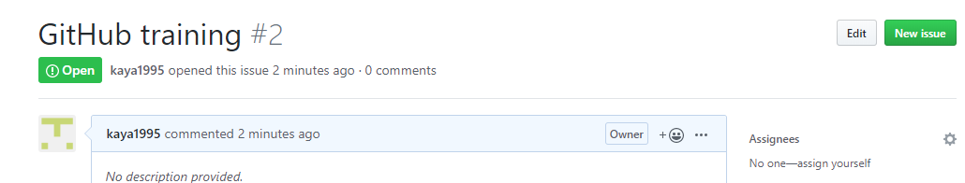

Partie 8:

Pour modifier la page principal wiki de notre repository (référentiel) :

* On se place sur wiki dans notre repository puis sur « create the first page »

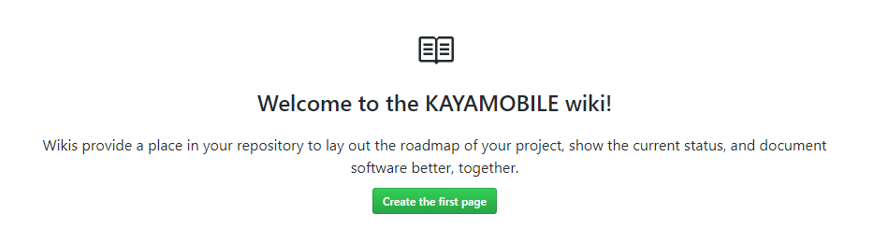

* On ajoute le titre et on modifie la page

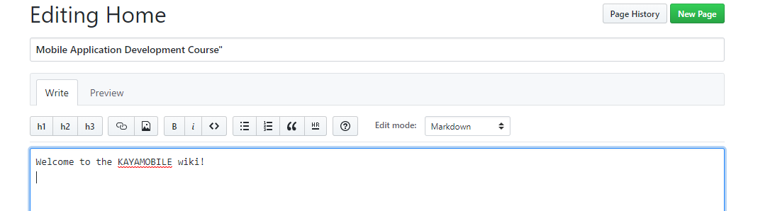

* Apres enregistrement on obtient

